游戏平台管理-总纲

1. 概念解释：
   1. 游戏平台（同现有平台中的“游戏平台主账户”）-游戏平台在包网商平台中是一个为了方便业务逻辑处理的一个虚拟概念，在功能以外的层面并没有严格的概念限定。在功能上主要的作用在于：
      1. 结算单位：在游戏平台与包网商、包网商与运营商的结算中都是以游戏平台作为结算单位进行。如结算采用浮动比例是，决定比例的游戏平台输赢总额是通过统计游戏平台下所有游戏输赢来获取。所以在包网商平台中同游戏平台和运营商的结算报表都需要采用游戏平台统计的方式进行（这点与运营商和代理通过游戏进行结算不同）。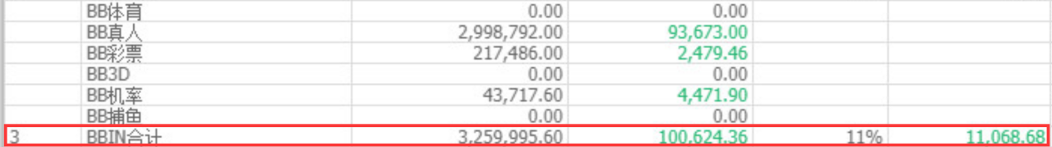
      2. 线路关闭单位：线路在与游戏平台、线路与游戏的绑定关系在各个平台中并不统一，绝大部分平台游戏与线路一对一关系，但是少数平台一条线路会包含多个游戏（如沙巴和BBIN）。所以在【运营商后台】-【系统设置】-【游戏平台设置】中可以直接关闭某个游戏平台的线路。
   2. 游戏-（同现有平台中的“游戏平台”）-是游戏平台下的某一个游戏的区分。由于不同游戏在类型上（特别是赔率）上有比较大的差别，所以运营商在针对不同游戏与代理的结算（抽佣/抽水）、与玩家的返水上面有比较大的差异，所以运营商平台的功能都是以游戏平台单位。
      1. 代理月结单计算单位：在与代理的月结单的计算中，无论是抽佣/抽水的设置单位及最终处理的结算单位都是游戏。
      2. 玩家返水计算单位：在玩家的返水配置及计算都是以游戏为结算单位。
      3. 统计数据相关：在报表（【报表中心】-【游戏输赢汇总】）、【流水及返水】-【玩家流水明细】等相关数据均是以“游戏”为单位进行处理。
   3. 游戏平台与游戏的定义：游戏平台和游戏的定义区分主要遵从以上两个定义的特点，同时按照现有平台的成熟方案设定。当前已知游戏平台对应多游戏设定说明：
      1. IG彩票：分为IG时时彩和IG香港彩，两个游戏采用不同线路，对应的设定在运营商平台和包网平台均可以按照正常功能进行设计。数据统计上直接通过线路上即可以区分；线路关闭上直接通过线路开关即可。
      2. BBIN：该游戏平台旗下的几个游戏，但是采用同样的线路，在线路内的通过不同的参数对流水数据进行分类区分。数据统计上需要单独对数据进行区分统计；线路关闭功能需要BBIN提供的单独页面由包网商进行设定、运营商的关闭功能仅限于对前台游戏接口的关闭（在包网商未关闭之前可以进入BBIN游戏后再切换到其它游戏）。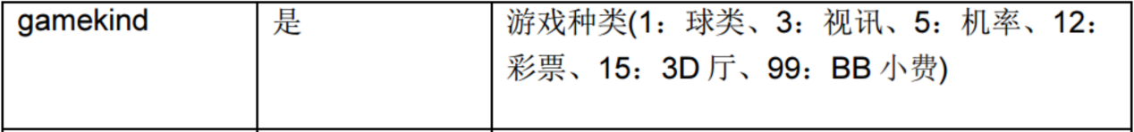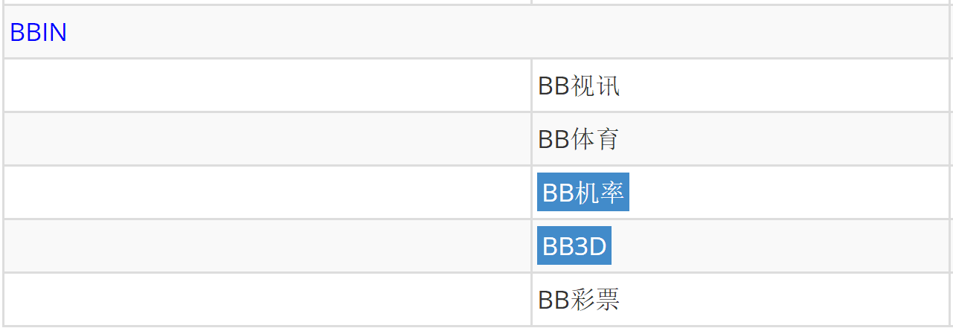
   4. 小游戏：游戏下个具体游戏类别，如沙巴体育下的足球。（当前不考虑对应功能的开发，在此不做详细解释）。
   5. 运营商额度（简称：额度）。
      1. 运营商与游戏平台结算：包网商需要根据在游戏线路上的“结算项”给予“游戏平台”进行结算，主要的结算项在于游戏平台在线路上的输赢抽成。
      2. 包网商与运营商的结算：包网商的收入项主要在以下两点。
2. 包网商的主要收入在于游戏平台在线路上的输赢百分比抽成差，例：包网商与游戏平台输赢抽成为4%，与运营商的抽成为8%。运营商输赢为100万，则可以产生4万的利润。
3. 线路上的输赢抵扣，例：以上面的分成比例为例，A\B\C三个运营商在该游戏平台上的运营商输赢分别是100万、100万、-100万。则运营商与游戏平台的月结抽成为4万，与运营商的月结抽成结算为16万，利润为12万。
   * 1. 包网商的风险：在包网商与运营商未结算之前，有可能出现运营商违约的情况。所以需要通过控制运营商旗下玩家输赢总金额来进行风险控制，控制的方法就是通过额度。
4. 额度=总和（玩家转入游戏平台金额）-总和（玩家转出游戏平台金额）。由于玩家转入金额=玩家可转出金额+玩家输金额；所以额度可以理解为运营商的最大赢金额。假设线路A，包网商与运营商的结算抽成为8%，运营商额度为100万，则运营商违约导致的最大收入损失为8万。
   * 1. 额度分类：运营商额度等于以下三种额度额总和。
5. 授信额度：给予运营商的初始额度，随着双方的合作关系该额度可进行调整。
6. 临时额度给予：运营商可以通过联系包网商客服或者拥有相关权限人员调整临时额度。不同的运营商后台管理人员有不同的额度权限。
7. 购买额度：运营商可以通过购买额度来抵扣已经占用的额度，资金与额度额比例为1:1。
   * 1. 额度控制-禁止转账：在运营商的玩家进行转账时，当运营商现有额度<玩家转账金额时，系统将不处理玩家的转账。
     2. 额度恢复：在系统月结的时候将对运营商的额度进行以下处理。
8. 授信额度：在包网商操作员不做变更的情况下不变。
9. 临时额度：归零，不在拥有临时额度。
10. 购买额度：归零，将运营商用于购买额度金额在月结单的抽成中抵扣掉。